Pracovní list: Názvosloví uhlovodíků – shrnutí – M.Haminger, BiGy Brno 2023

1. | CH₂ = CH₂ |  |  | 2. but – 2 – en
3. | CH≡CH |  |  | 4. CH₄
5. penta – 1,4 – dien |  |  |  | 6. buta – 1,2 – dien
7. | CH₂=CH–CH=CH–CH₃ |  |  | 8. CH₃ – CH₂ – CH₃
9. | CH≡C–CH₃ |  |  | 10. | CH₃(CH₂)₈CH₃
11. |  | CH₃(CH₂)₅CH₃ |  | 12. but – 2 – yn
13. |  | 3,3 - diethylpentan |  | 14. | CH₂ = CH – CH₃
15. |  | CH≡C–CH₂–CH₃ |  | 16. | CH₃(CH₂)₃CH₃
17. |  | CH₂=C=CH–CH₂–CH₃ |  | 18. | 2,2 - dimethypropan
19. |  | CH₃ – CH – CH – CH₃ |  | 20. | CH₂=CH–CH=CH₂
 |  | | | |
 |  | CH₃ | CH₃
21. |  | 2,2,4,4-tetramethylpentan |  | 22. | CH₃ – CH – CH – CH – CH₃
 |  |  |  |  | | | | |
 |  |  |  |  | CH₃ CH₃ CH₃
23. |  | C₆H₆ | aren nerozvětvený | 24. cyklobuten
25. |  | CH₃ (CH₂)₇ CH₃ |  | 26. | 2,2,4-trimethylhex-3-en
27. toluen |  |  |  | 28. | C6H14 | nerozvětvený alkan

29. methan |  | 30. naftalen
31. |  | 32. penta – 1,3 – dien
33. cyklopentan |  | 34.
35. methylcyklohexan |  | 36. acetylen
37. | CH₃–CH=C=CH–CH₃ | 38. | 2,2 - dimethylpropan
39. | 1,2 – dimethylcyklohexan | 40. | 2,3,3,4 – tetramethylpentan
41. | C₆H₅ – CH₃ | 42. ethylen alken
43. | CH₃–C≡C–CH₂–CH₃ | 44. cyklopropan
45. | CH≡C–CH₃ | 46. | CH₃ | (CH₂)₆ CH₃
47. | 2,3 – dimethylbutan | 48. | CH₃ | –C≡C–CH₃
49. | 2,2,3 - trimethylbutan | 50. | CH₃ | (CH₂)₇ CH₃
51. | CH₃–CH=CH–CH₂–CH₃ | 52. | 1,3 – dimethylcyklopentan
53. |  | 54. | CH₃ | – CH₃
55. cyklohexen |  | 56. | C3H8 nerozvětvený alkan
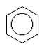
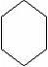

- Podle typu vazeb uhlovodíky s otevřeným řetězcem dělíme na … (tajenka). Napiš, jaký je mezi nimi rozdíl.

1
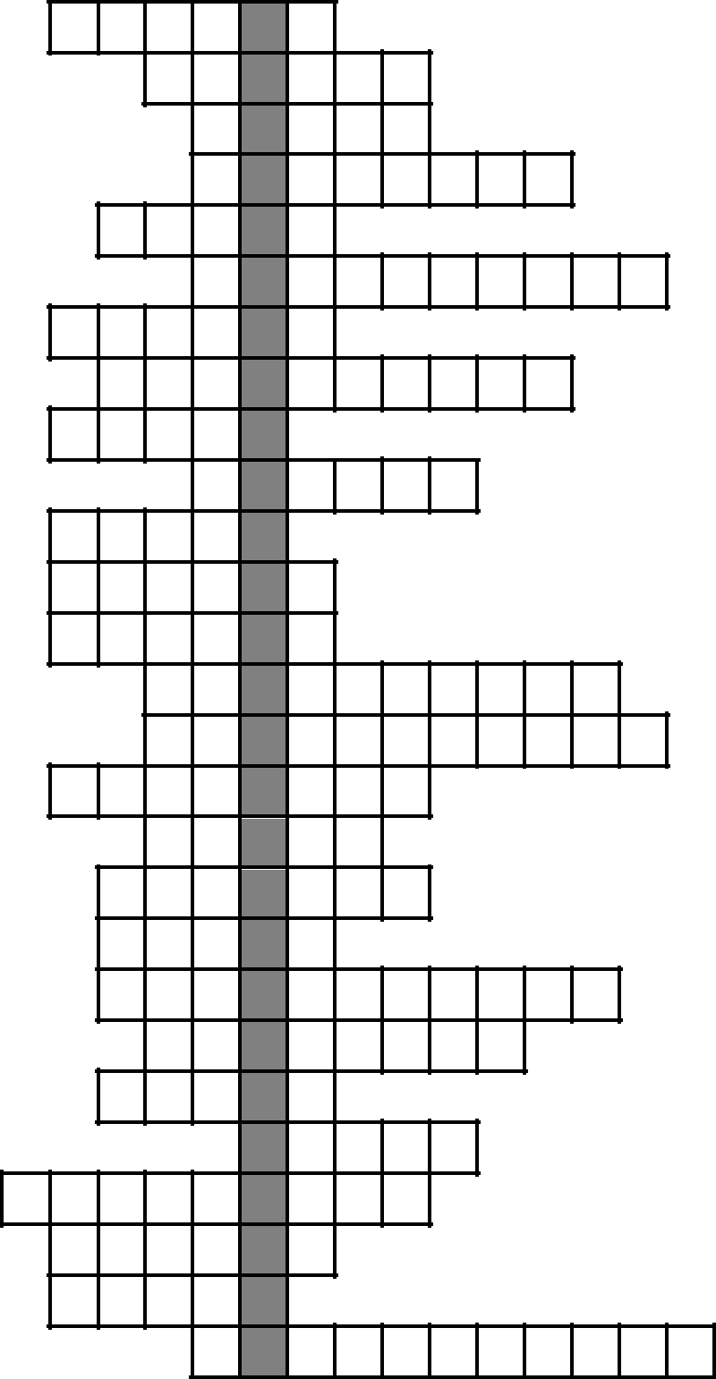

2

3

4

5

6

7

8

9

10

11

12

13

14

15

16

17

18

19

20

21

22

23

24

25

26

27

- nejjednodušší uhlovodík
- C₆H₅ – CH₃
- CH₃ (CH₂)₆ CH₃
- uhlovodík s dvěma benzenovými jádry

- uhlovodíky s řetězcem ve tvaru šestiúhelníku, ve kterém se střídají jednoduché a dvojné vazby

- C5H12 _{nerozvětvený alkan}
- uhlovodík s uzavřeným řetězcem

s šesti uhlíky spojené jednoduchými vazbami

- značku C má chemický prvek …

- nejjednodušší aromatický uhlovodík

- uhlovodík se čtyřmi uhlíky

v řetězci spojené jednoduchými
vazbami a jednou
dvojnou vazbou

- CH≡C–CH₃

- C₇H_{16 nerozvětvený alkan}
- sloučeniny uhlíku a vodíku

- uhlovodík s uzavřeným řetězcem se třemi uhlíky spojenými jednoduchými vazbami

- jiný název pro ethyn
- CH₃ (CH₂)₇ CH₃
- jiný název pro ethen
- C₆H_{14 nerozvětvený alkan}
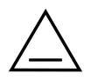
20.

  - uhlovodíky s uzavřeným řetězcem
  - C₄H_{10 nerozvětvený alkan}

  - uhlovodík s deseti uhlíky v řetězci spojené jednoduchými vazbami

  - dvě dvojné a ostatní jednoduché vazby v uhlíkovém řetězci mají

  - C₆H₅ – CH = CH₂

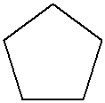
26. CH₃ – CH₃
27.

